中華民國智障者體育運動協會
105年特奧運動機能活動訓練MATP(北區）
實施計畫
一、目 的：
（一）增進特教教師在中、重、極重度身心障礙及多重障礙者機能活動訓練的專業知能，並培養此方面的課程設計能力，將復健訓練融入教學，以加強身心障礙者的體能狀態，進而鍛鍊身心、發展特長。
（二）提供中、重、極重度身心障礙及多重障礙者的家長有關機能活動訓練的相關資訊，協助家長將復健訓練融入親子互動，以提升親職教育品質。
二、指導單位：教育部體育署
三、主辦單位：中華民國智障者體育運動協會
四、承辦單位：臺北第2辦事處-臺北市立啟智學校
五、研習日期：105年10月22日（星期六）
六、研習地點：臺北市立啟智學校(臺北市士林區忠誠路2段207巷3號)
七、研習對象：
- 臺北市、新北市資源班、特教班教師或任教班級有中、重、極重度身心障礙及多重障礙學生的教師及公私立社福機構(單位)等。
- 中、重、極重度身心障礙、多重障礙者的家庭成員。
- 大專院校特教系、休閒運動相關科系。
- 臺北市立啟智學校教師、家長。
- 研習人數：30名。
八、課程內容：專業課程、實際演練課程、問題討論及綜合座談（詳見附表）
九、報名日期與方式：即日起至105年10月14日(星期五)止，以特教通報網進行
報名，無帳號之大專院校學生及家長，請填妥報名表寄到 mail(friends66636@tp.edu.tw)
十、辦理方式：
- 本次講習專項教學與實作演練由各組學員輪流擔任師生方式辦理。
- 參加研習活動人員午餐、保險由主辦單位辦理，所提供之保險範圍為活動期間內旅遊平安意外責任險。保險理賠：意外身故100萬暨意外醫療10萬元之額度。
- 講習後需返回服務單位指導智障運動員，並適時報名參加相關活動。
- 所有教材、文具、講義資料由主辦單位準備。
- 本次研習經費由教育部體育署年度補助經費支應。
- 參加人員請所屬單位給予公假登記。
- 請參加人員自行到會場辦理報到，本會不另行通知；若無法前往參加者，請於活動辦理前來電告知。
十一、連絡電話：臺北市立啟智學校學務主任或體育組長組長
(02)28749117#1300.1302
十二、實施原則：本活動以特奧精神為原則-勇敢嘗試、爭取勝利，讓每位參與之教師、家長及學生都能自我突破。
十三、預期效果：
1.發展身體重度智障運動員的休閒活動及同儕關係。
2.增強重度智障運動員的身體活動能力。
3.啟發重度智障運動員之潛能。
十四、其他：全程參與研習人員頒發參加研習證明。
十五、研習課程表(北區）：
時間 | 課程內容 | 講座或主持人
08:30 ~ 08:50 | 報到 | 台北啟智團隊
08:50 ~ 09:00 | 開幕 | 台北啟智 中華台北特奧會
09:00 ~ 10:30 | 特奧簡介(運動暨非運動項目） | 中華台北特奧會
10:30 ~ 10:40 | 茶敘 | 台北啟智團隊
10:40 ~ 12:10 | 機能活動訓練計畫介紹－基本理論 | 陳淑敏老師
10:40 ~ 12:10 | 認識運動員基本能力/運動員指導原則 | 陳淑敏老師
12:10 ~ 13:10 | 休息餐敘 | 台北啟智團隊
13:10 ~ 14:40 | 機能活動訓練課程設計原則 | 陳淑敏老師
14:40 ~ 14:50 | 茶敘 | 台北啟智團隊
14:50 ~ 16:20 | 機能活動訓練－分組教案設計 | 陳淑敏老師
16:20 ~ 16:30 | 綜合座談；閉幕 | 台北啟智
16:30 | 賦歸 | 台北啟智團隊
十六、本實施計畫經教育部體育署105.10.3臺教體署全(二)字第1050028997號核備函實施，若有未盡事宜，得報署修訂後公佈之。

附件一
中華民國智障者體育運動協會
105年特奧運動機能活動訓練MATP(北區）
報名表
姓名 | 性別 | 服務單位 | 出生年月日 | 身分證字號 | 連絡電話
●本表適用無特教通報網帳號，家長及大專院校學生報名用。
●需同意所提個人資料做為活動保險使用
●研習地點：臺北市立啟智學校學校
●請妥報名表E-mail (friends66636@ tp.edu.tw)
聯絡電話02-28749117轉1302，連絡人 體育組鄭如綺組長。
附件二
臺北市立啟智學校交通資訊
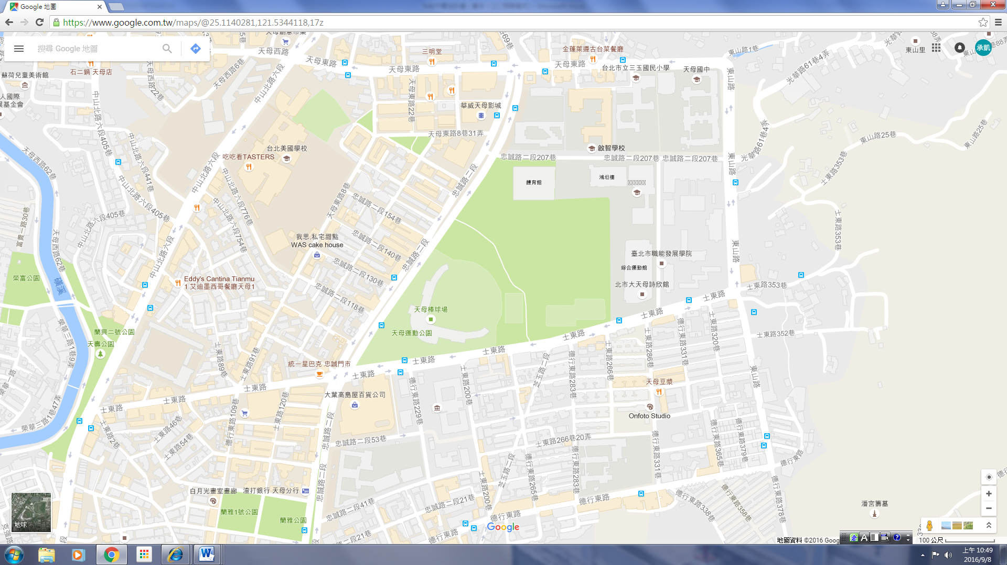
臺北市立
啟智學校
交通路線圖
地址：臺北市士林區忠誠路2段207巷3號 電話：02-28749117 傳真：02-28766498
芝山捷運站 --
1.直接步行約20~30分鐘
A.福國路---中山北路---忠誠路一段---忠誠路二段207巷3號
B.德行西路---德行東路---忠誠路二段---忠誠路二段207巷3號
2.步行至忠誠路忠誠公園旁的公車德行站搭乘下列路線公車至啟智學校站下車：
285、685、279、紅12
士林捷運站 –
1.直接步行約25~35分鐘
A.中山北路五段---福林公園---福林橋---忠誠路一段---忠誠路二段---忠誠路二段207巷3
號
B.中正路---中山北路五段---福林橋---忠誠路一段---忠誠路二段---忠誠路二段207巷3號
2.步行至中山北路五段公車"福林橋"站搭乘下列路線公車至"啟智學校"站下車：285、685、
279、紅12
劍潭捷運站 –
1.直接步行約40~50分鐘
( 劍潭站---中山北路四段---中山北路五段---福林橋---忠誠路一段---忠誠路二段---忠誠路二段207巷3號 )
2.步行至中山北路四段銘傳大學旁的公車"銘傳大學"站,搭乘下列路線公車至啟智學校站下
車：285、685、606、279

